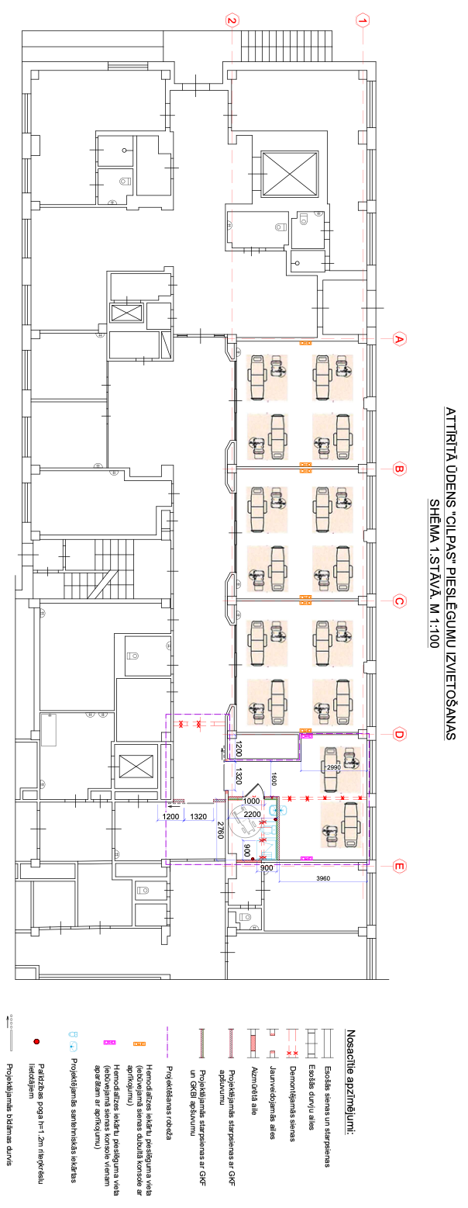
TS Pielikums Nr.2

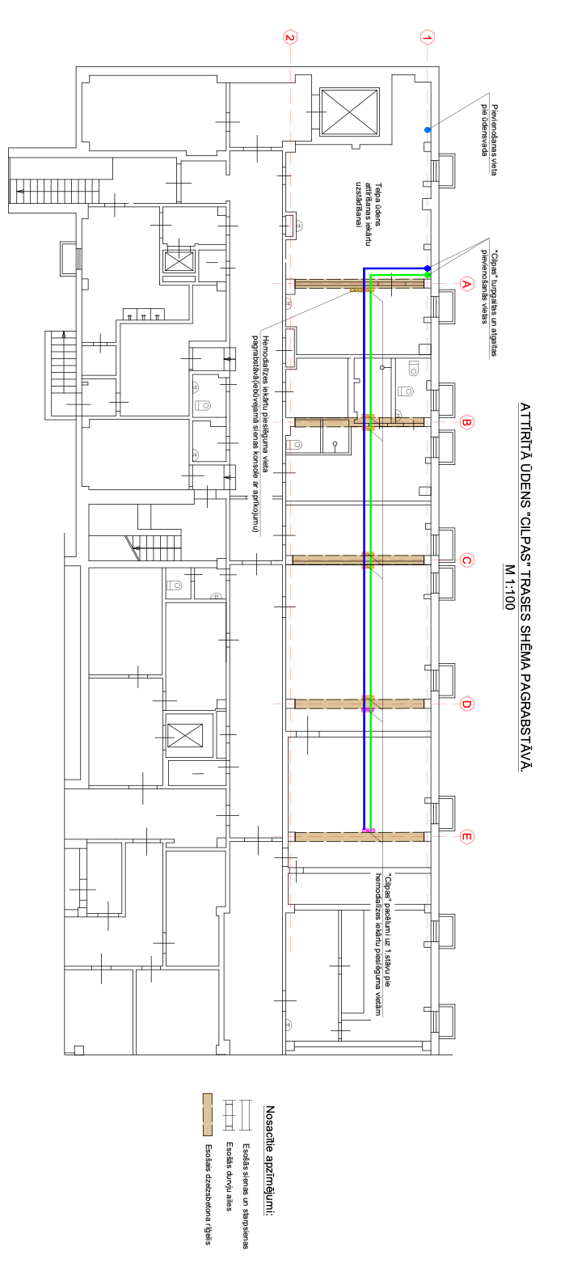

TS Pielikums Nr.3.
MediaC konsoles stiprinājumu lokācijas sienā

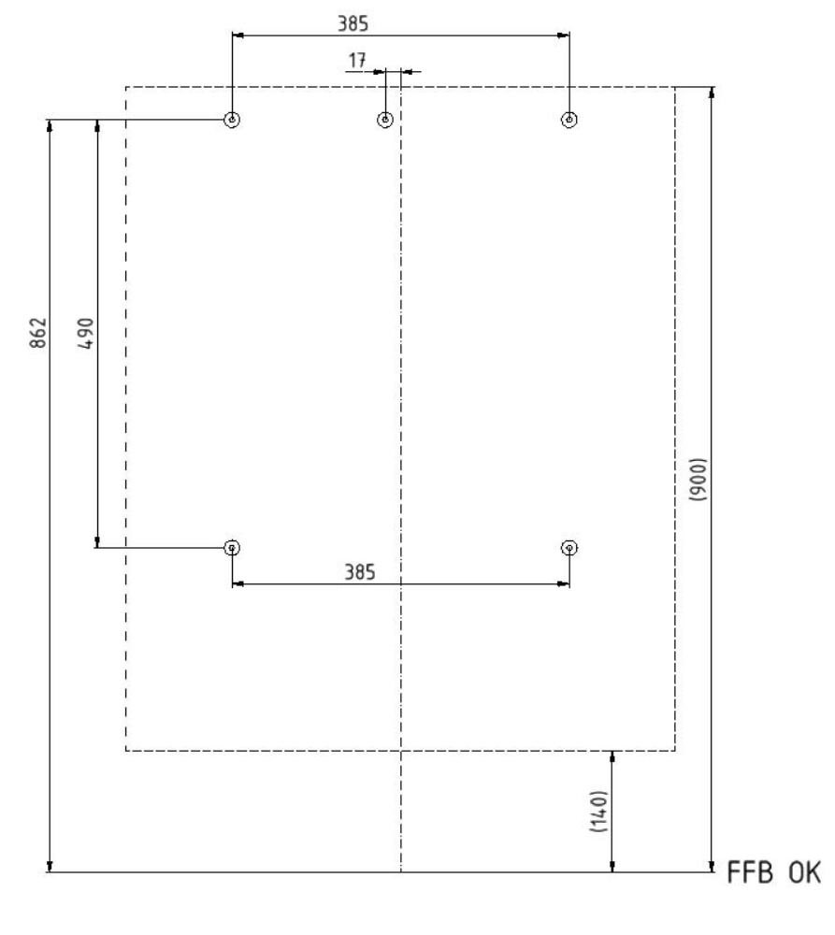
(FFB – pabeigtās grīdas līmenis)

TS Pielikums Nr.4.
MediaC konsolei nepieciešamie urbumi grīdā komunikācijām

